
INDICAÇÃO

Indico à Sua Excelência a Senhora Sheila Lemos, Prefeita Municipal, e ao Senhor Luís Paulo Sousa Santos, Secretário Municipal de Serviços Públicos, a realização de limpeza, capinagem e arborização da praça localizada entre as ruas Tele Santana e Rua F, no Bairro Boa Vista, em Vitória da Conquista.

A Sua Excelência a Senhora Sheila Lemos, Prefeita Municipal
Ao Senhor Luís Paulo Sousa Santos, Secretário Municipal de Serviços Públicos

JUSTIFICATIVA

A presente indicação visa promover a manutenção e revitalização da praça localizada entre as ruas Tele Santana e Rua F, no Bairro Boa Vista. O espaço, que é utilizado pelos moradores para lazer e convívio social, encontra-se necessitando de serviços de limpeza e capinagem para melhorar sua acessibilidade e segurança. Além disso, a arborização contribuirá para um ambiente mais agradável, oferecendo sombra, bem-estar e incentivando o uso do local pela comunidade. A manutenção adequada dos espaços públicos é fundamental para a valorização do bairro e para garantir mais qualidade de vida aos cidadãos.

Plenário Vereadora Carmem Lúcia, 05/02/2024.

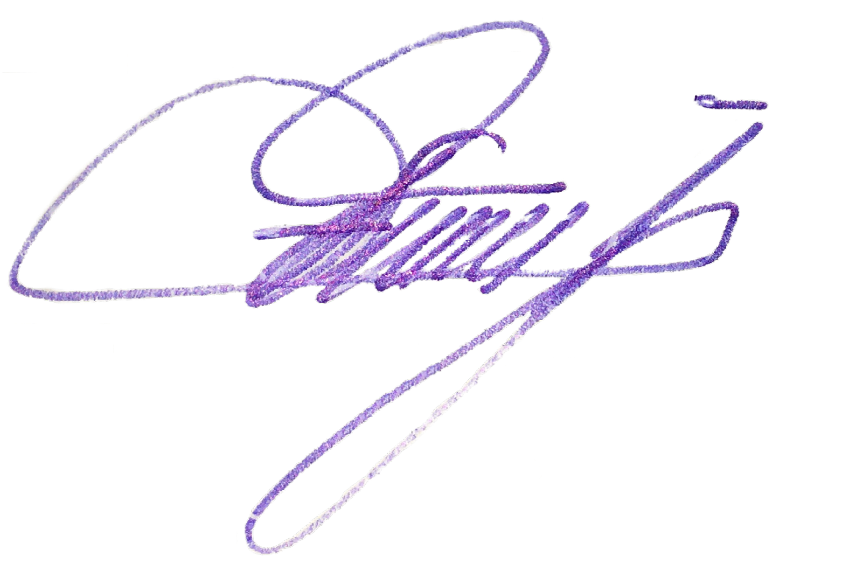

EDIVALDO FERREIRA JR
Vereador PSDB

